Работа консультационного пункта ясли-сада «Балапан».
Со 2 сентября 2025 года, ясли-сад «Балапан» продолжил свою работу консультационнго пункта, который был создан в целях оказания методической, диагностической, консультационной помощи родителям (законным представителям), восптывающих детей дошкольного возраста, не посещающих дошкольные образовательные учреждения.
Педагоги, воспитатели, медицинский работник нашего ясли-сада «Балапан» используют различные формы взаимодействия с родителями, посещающими консультационный пункт. Их основной задачей является дать родителям будущих воспитанников, максимально полную информацию о жизнидеятельности ребенка в дошкольной организации, помочь родителям подготовить ребенка к адаптационному периоду в детском саду и к школе.
Посещая консультационный пункт, родители желают преобрести определенные навыки педагогической практики: чем заниматься с ребенком дома, какую использовать литературу в воспитании и развитии детей дошкольного возраста, как организовать дома совместные развивавющие и подвижные игры, досуги с ребенком.
Успех совместной работы, во многом зависит от взаимных установок и сотрудничества семьи и детского сада.

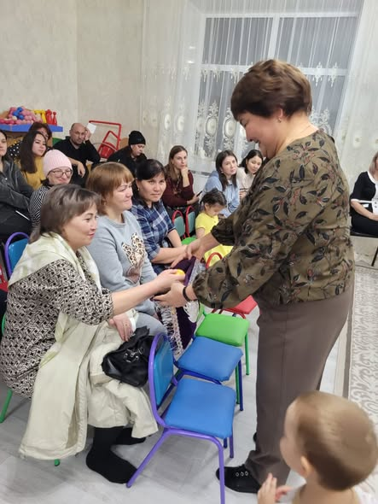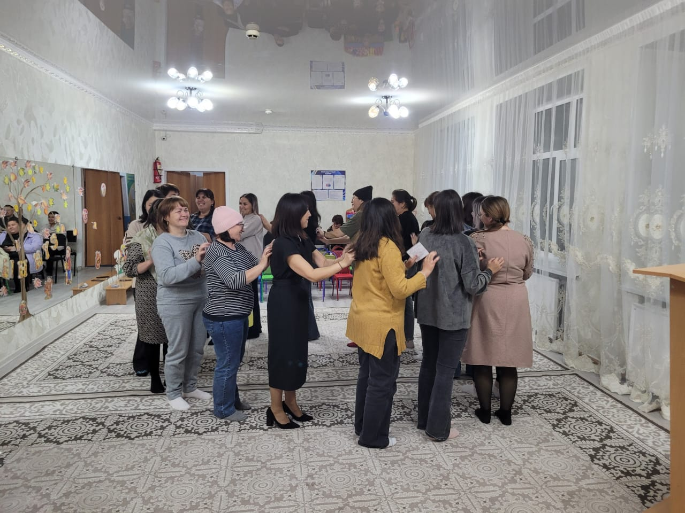
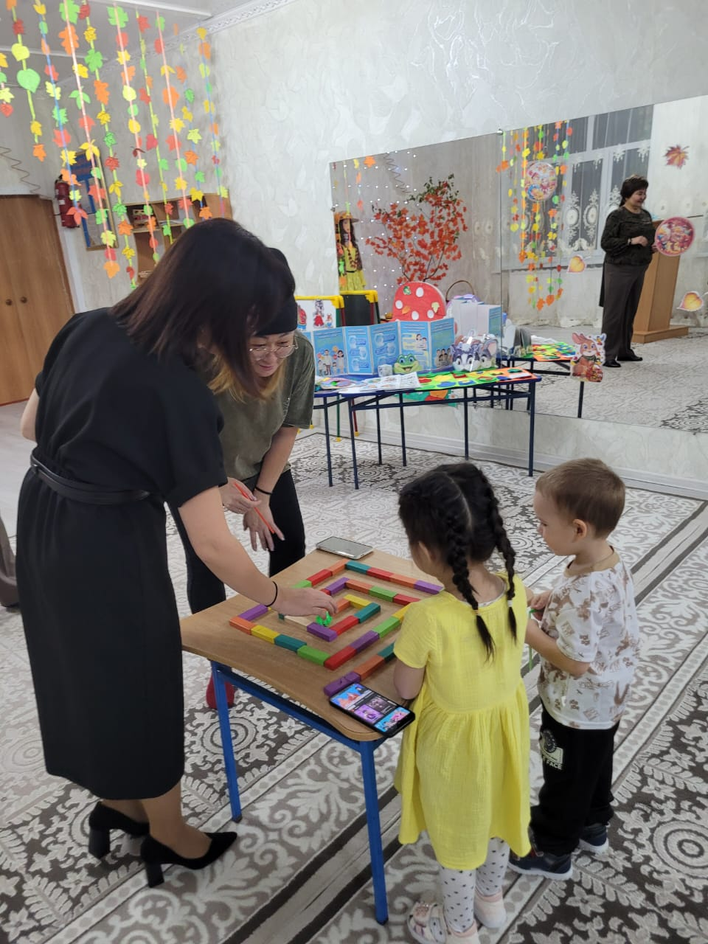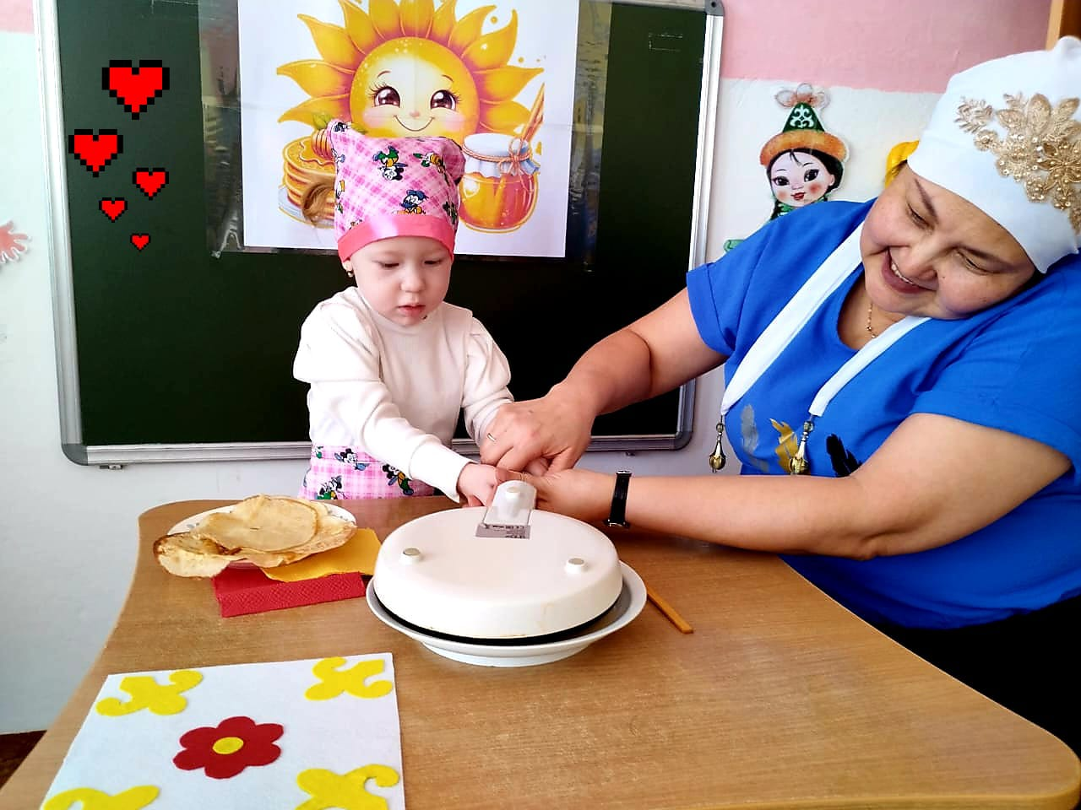

В качестве социально-педагогической поддержки семьи педагогами ясли – сада используются различные формы работы: круглые столы, индивидуальные консультации, беседы, подгрупповое консультирование семей, рекомендации для родителей.
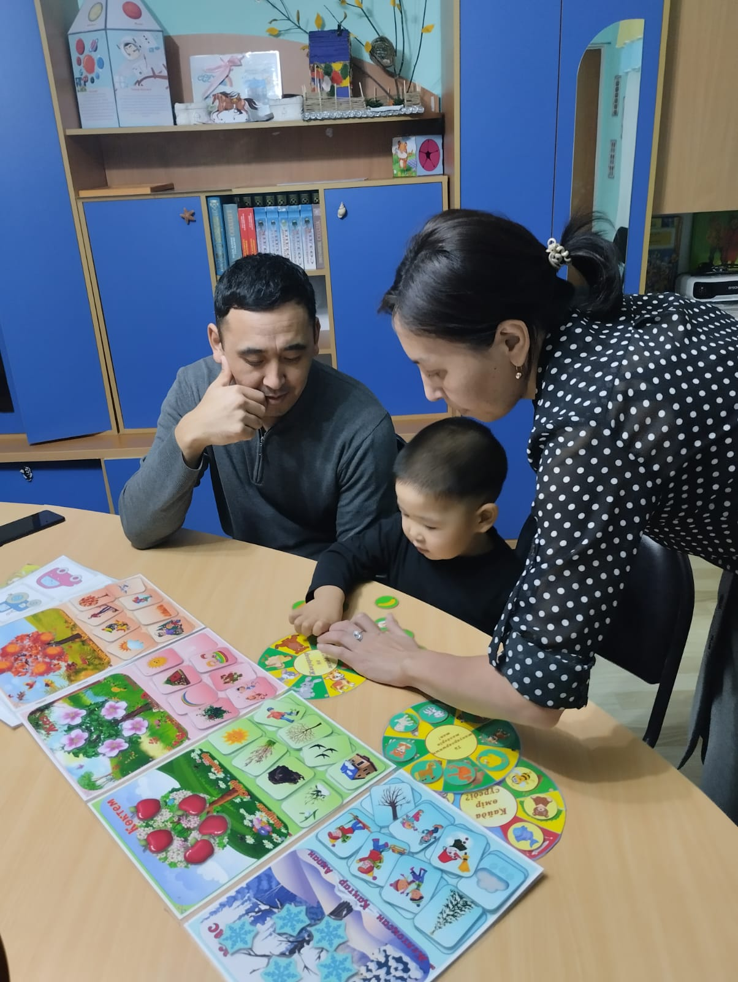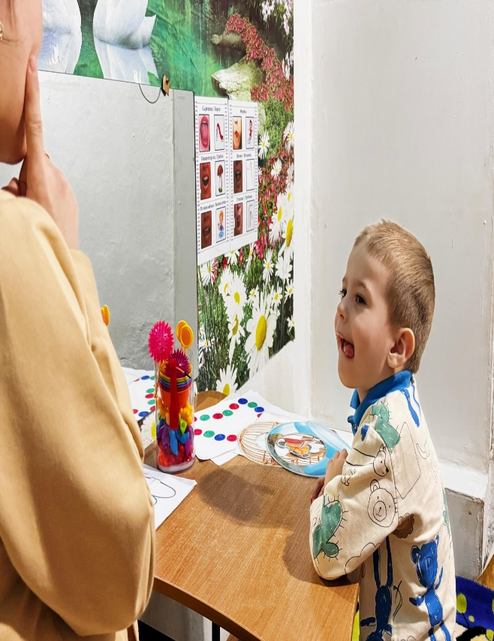
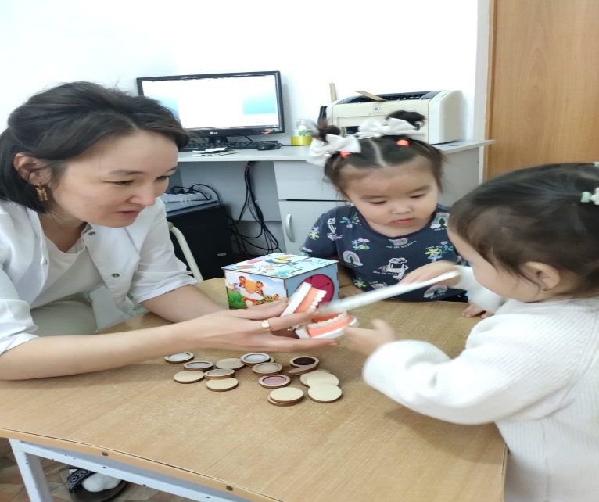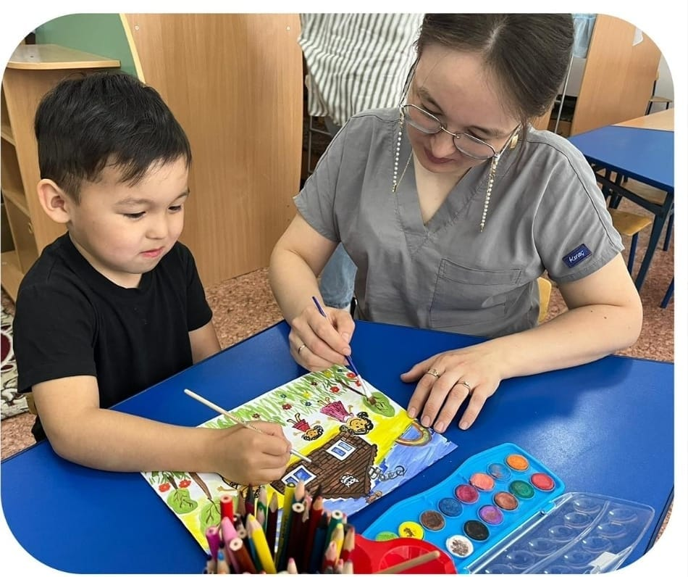
Работа медицинского сотрудника в консультационном пункте ясли-сада заключается в оказании медицинской помощи, профилактики заболеваний и в консультировании родителей по вопросам зодровья детей, не посещающих дошкольные учреждения. Эта работа включает в себя разработку планов профиллактики, проведение индивидуальных и групповых консультаций для физического развития и укрепления здоровья детей, закаливание, профиллактика заболеваний, формирование гигиенических навыков, уход за детьми, а так же сотрудничество с другими специалистами.

